Министерство науки и высшего образования Российской Федерации  
Пензенский государственный университет  
Кафедра вычислительная техника

**ОТЧËТ**  
по лабораторной работе №4  
по курсу «Логика и основы алгоритмизации в инженерных задачах»  
на тему «Бинарное дерево поиска.»

Выполнили студенты группы 22ВВВ2:  
Хоссейни Нежад С. А. С. М.

Приняли:  
Акифьев И. В.  
Митрохин М. А.

Пенза 2023

**Название**

Бинарное дерево поиска.

**Лабораторное задание**

Задание 1: Реализовать алгоритм поиска вводимого с клавиатуры значения в уже созданном дереве.

Задание 2: Реализовать функцию подсчёта числа вхождений заданного элемента в дерево.

Задание 3: * Изменить функцию добавления элементов для исключения добавления одинаковых символов.

Задание 4: * Оценить сложность процедуры поиска по значению в бинарном дереве.

**Ход работы**

* Задание 1:

Написал функцию для поиска элемента

void find(struct tnode* tree, int element)

{

if (tree != NULL)

{

if(element < tree->data)

find(tree->left, element);

if (tree->data == element)

printf("Element %d found\n", element);

if (element > tree->data)

find(tree->right, element);

}

}

* Задание 2:

Написал функцию для подсчета числа вхождений элемента

void total(struct tnode* tree, int element)

{

if (tree != NULL)

{

if (element <= tree->data)

total(tree->left, element);

if (tree->data == element)

count++;

if (element >= tree->data)

total(tree->right, element);

}

}

* Задание 3:

Изменил функцию добавления элементов для исключения добавления одинаковых символов.

struct tnode* add_unequal_element(int x, tnode* tree)

{

total(tree, x);

if (count > 0)

{

printf("Such an element already exists");

return(tree);

}

if (tree == NULL)

{

tree = (struct tnode*)malloc(sizeof(struct tnode));

tree->data = x;

tree->left = NULL;

tree->right = NULL;

}

else if (x < tree->data)

tree->left = add_unequal_element(x, tree->left);

else

tree->right = add_unequal_element(x, tree->right);

return(tree);

}

Задание 4:

Оценил сложность процедуры поиска по значению в бинарном дереве.

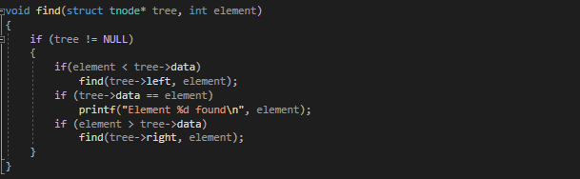

Сложность алгоритма поиска в среднем и в лучшем случае составляет **O(log n)**. Это связано с тем, что с каждым шагом алгоритма поиска количество оставшихся для проверки узлов дерева уменьшается. В худшем случае, когда каждый узел имеет только одного потомка, сложность поиска становится **O(n)**.

**Листинг**

#define _CRT_SECURE_NO_WARNINGS

#include <stdio.h>

#include <stdlib.h>

struct tnode* add_element(int x, tnode* tree);

struct tnode* add_unequal_element(int x, tnode* tree);

void print_tree(struct tnode* tree);

void find(struct tnode* tree, int element);

void total(struct tnode* tree, int element);

int count = 0;

int main()

{

int start = 1;

int data = 0, element = 9;

char ch;

int ext = 0;

struct tnode* root = NULL;

do

{

system("cls");

printf("1. Add element\n2. Adding unequal elements\n3. View tree\n4. Find element\n5. Occurrence of the element\n");

printf("Select item: ");

scanf("%c", &ch);

system("cls");

if (ch != '\n')

{

scanf("%*[^\n]");

getchar();

}

switch (ch)

{

case '1':

printf("Enter number: ");

scanf("%d", &data);

root = add_element(data, root);

break;

case '2':

printf("Enter number: ");

scanf("%d", &data);

root = add_unequal_element(data, root);

printf("\nPress any key to exit");

if (count > 0)

{

count = 0;

getchar();

getchar();

}

break;

case '3':

printf("Tree: ");

print_tree(root);

printf("\nPress any key to exit");

getchar();

break;

case '4':

printf("Enter element: ");

scanf("%d", &element);

find(root, element);

total(root, element);

if (count == 0)

printf("Element not found\n");

count = 0;

printf("Press any key to exit");

getchar();

getchar();

break;

case '5':

printf("Enter element: ");

scanf("%d", &element);

total(root, element);

printf("total: %d", count);

count = 0;

printf("\nPress any key to exit");

getchar();

getchar();

break;

default:

break;

}

} while (ext == 0);

return 0;

}

struct tnode

{

int data;

struct tnode* left;

struct tnode* right;

};

struct tnode* add_element(int x, tnode* tree)

{

if (tree == NULL)

{

tree = (struct tnode*)malloc(sizeof(struct tnode));

tree->data = x;

tree->left = NULL;

tree->right = NULL;

}

else if (x < tree->data)

tree->left = add_element(x, tree->left);

else

tree->right = add_element(x, tree->right);

return(tree);

}

struct tnode* add_unequal_element(int x, tnode* tree)

{

total(tree, x);

if (count > 0)

{

printf("Such an element already exists");

return(tree);

}

if (tree == NULL)

{

tree = (struct tnode*)malloc(sizeof(struct tnode));

tree->data = x;

tree->left = NULL;

tree->right = NULL;

}

else if (x < tree->data)

tree->left = add_unequal_element(x, tree->left);

else

tree->right = add_unequal_element(x, tree->right);

return(tree);

}

void print_tree(struct tnode* tree)

{

if (tree != NULL) {

print_tree(tree->left);

printf("%d ", tree->data);

print_tree(tree->right);

}

}

void find(struct tnode* tree, int element)

{

if (tree != NULL)

{

if(element < tree->data)

find(tree->left, element);

if (tree->data == element)

printf("Element %d found\n", element);

if (element > tree->data)

find(tree->right, element);

}

}

void total(struct tnode* tree, int element)

{

if (tree != NULL)

{

if (element <= tree->data)

total(tree->left, element);

if (tree->data == element)

count++;

if (element >= tree->data)

total(tree->right, element);

}

}

**Результат работы программы**

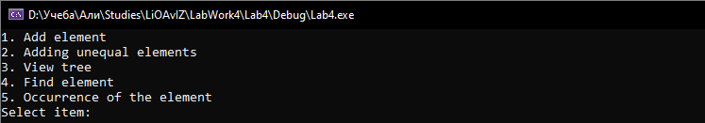

Рисунок 1 – меню



Рисунок 2 - добавление элемента

После добавил несколько элементов



Рисунок 3 - просмотр дерева

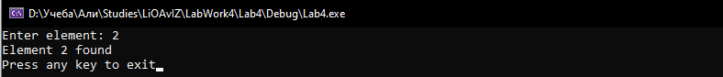

Рисунок 4 - поиск элемента

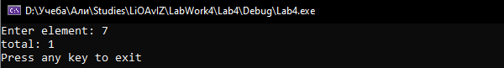

Рисунок 5 - проверка вхождений элемента

**Вывод**

В результате выполнения лабораторной работы я изучил бинарное дерево.